Descripció del Business Model

Introducció i Convencions
En aquesta secció passarem a descriure els Business Use Case Realizations a través dels diagrames d'activitat i les seves explicacions.
És important de notar la manera com hem representat les entitats en els diagrames d'activitat. Donat que l'eina que hem fet servir, el RSM, no dóna suport a representar entitats en diagrames d'activitat hem usat el símbol que usa per a representar accions tal com es veu en l'imatge següent:
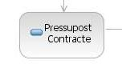

Diagrama de Casos d'ús de negoci
Aquí tenim el diagrama de casos d'ús de negoci que hem especificat.

Actors
- Client: Representar una persona física o jurídica que demana un servei a l'empresa
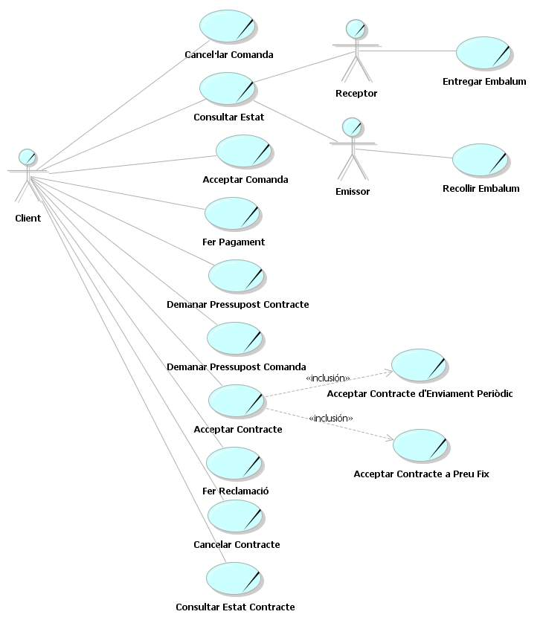
- Receptor: Persona que rep un embalum d'una comanda
- Emissor: Persona que entrega un embalum d'una comanda

Llista de casos d'ús de negoci
Tot seguit es dóna una breu explicació de cada cas d'ús, per a més informació en la secció de diagrames d'activitat es dóna una explicació del seu funcionament més detallada. En la part de Glossari també s'hi troben expliacions més detallades dels conceptes que usem aquí.
- Demanar Pressupost Comanda: Permet a un client demanar propostes per a poder fer una comanda per a fer un enviament individual
- Acceptar Comanda: Un client confirma un pressupost emès per l'empresa
- Cancelar Comanda: Un client demana la cancel·lació d'una comanda que ha acceptat
- Consultar Estat Comanda: Permet al client veure el seguiment dels embalums d'una comanda
- Fer Pagament: Un client paga una factura d'una comanda
- Demanar Pressupost Contracte: Un client demana propostes per a poder establir un contracte de distribució, el qual li permet generar comandes d'una manera més automàtica.
- Acceptar Contracte: Un client confirma una proposta de contracte.
- Acceptar Contracte d'Enviament Periòdic: Un client confirma un contracte periòdic, el qual genera enviaments periòdics automàticament dins d'unes condicions pre-establertes.
- Acceptar Contracte a Preu Fix: Un client confirma un contracte a preu fix, el qual permet establir unes condicions d'entrega en unes zones i uns productes. Així el client només haurà d'executar l'ordre d'enviament i concretar les adreces concretes per a efectuar l'enviament.
- Cancelar Contracte: Un client demana la cancel·lació d'un contracte en vigència.
- Consultar Estat Contracte: Permet un client consultar les estadístiques de comandes en un contracte
- Fer Reclamació: Permet a un client posar una reclamació en relació a una comanda.
- Entregar Embalum: Una persona autoritzada pel client recull un embalum d'una comanda del client
- Rebre Embalum: Una persona autoritzada pel client entrega un embalum d'una comanda del client.

Business Object Model
En aquesta secció passem a donar una descripció de les entitats i workers que hem definit.

Business Systems
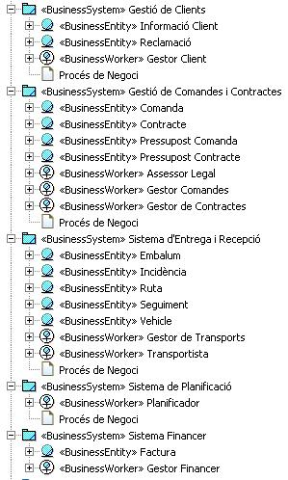
Hem orgranitzat les entities i workers en business systems d'acord a les funcions internes del negoci.
En concret hem definit els business systems següents:
- Gestió de Clients: Part on es gestiona el registre de clients, les seves sol·licituds i reclamacions
- Gestió de Comandes i Contractes: Part on es gestionen les comandes i els contractes, és a dir es donen pressuposts i s'analitzen les sol·licituds dels clients.
- Sistema de Planificació: Part on es decideixen les decisions de planifiació des d'un punt de vista ampli.
- Sistema d'Entrega i Recepcio: Part on es controla com es duran a terme les comandes, es gestionen les rutes i les entregues i recepcions que es fan a través dels transportistes.
- Sistema Financer: Part on es gestiona la facturació

Diagrama del procés de negoci
Aquí mostrem el diagrama amb les relacions que hi ha entre workers, entities i actors.
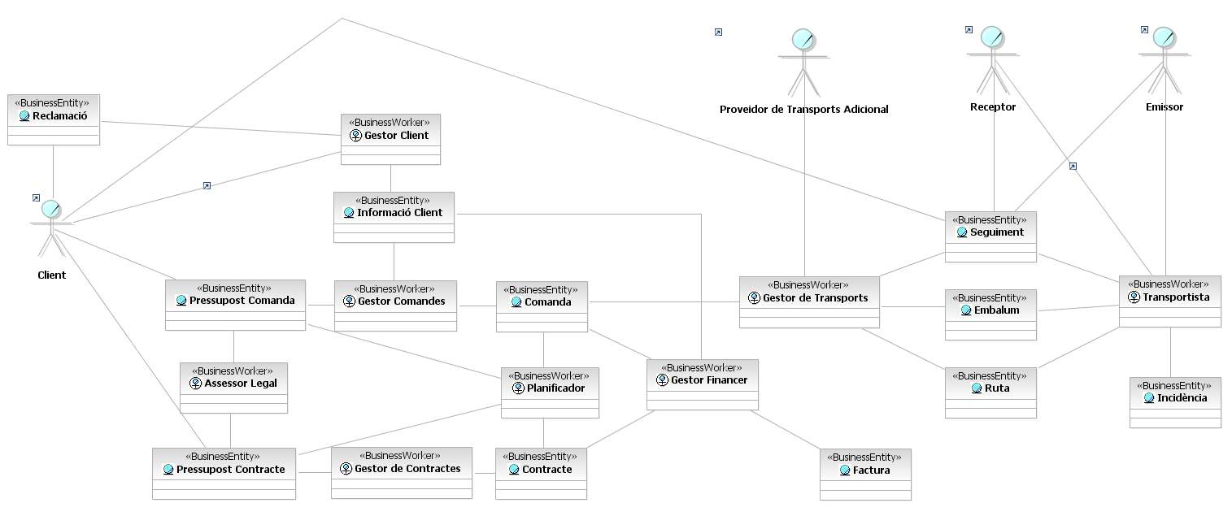

Diagrames d'Activitat

Demanar Pressupost Comanda
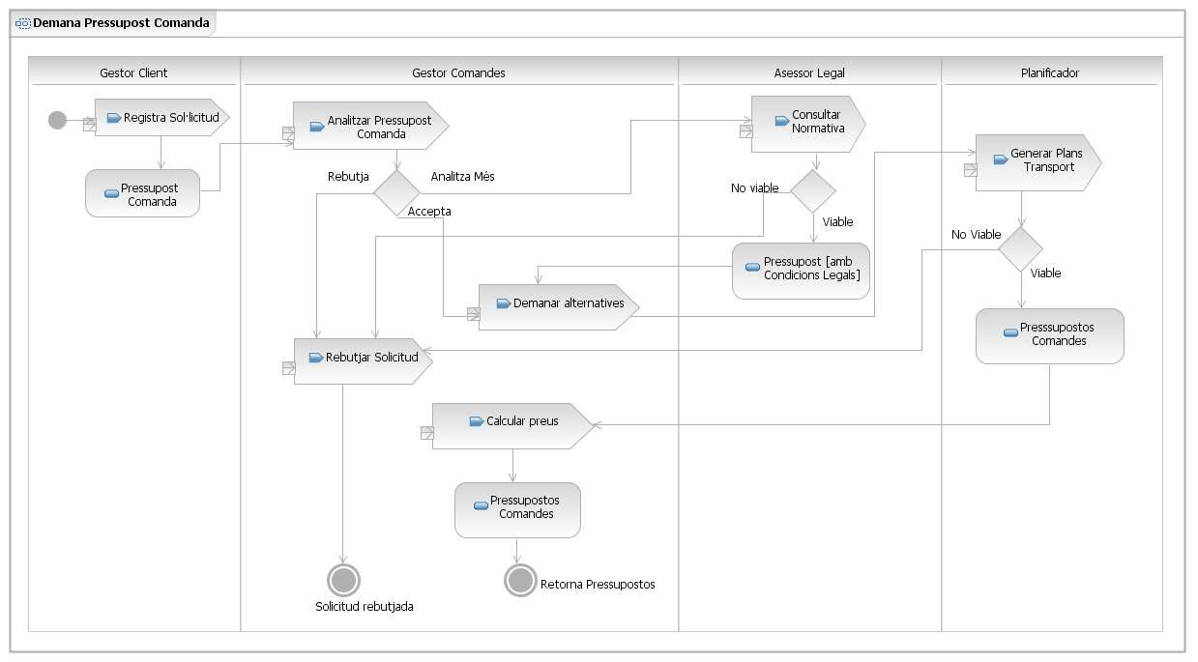
El gestor de clients rep la sol·licitud d'un client i genera uns pressupostos buits. El Gestor de Comandes decideix sobre la legalitat de la petició. Si és un enviament poc habitual consulta amb l'asessor legal sobre les condicions necessàries per satisfer la comanda. En cas que l'enviament no s'ajusti a les lleis l'asessor legal informarà que la comanda no es pot dur a terme i per tant es rebutjarà la sol·licitud. Si és un enviament habitual o poc problematic les condicions legals de la comanda les afegeix directament el gestor de comandes. Un cop la comanda ja té unes condicions legals associades el gestor de comandes demana al Planificador a llarg termini. les alternatives possibles que se l'hi poden oferir al client per enviar la seva comanda.

El planificador a llarg termini consulta la disponibilitat dels vehicles de l'empresa i retorna els diferents plans de transport que som capaços d'oferir. En cas que, pel motiu que sigui, l'empresa no es vegi capaç de donar servei a la petició el Planificador informa que s'ha de rebutjar la sol·licitud de la comanda.
Si satisfer la petició del client és viable el Gestor de comandes segons els plans de transport que rep calcula el preu de cada alternativa basant-se en les tarifes i n'informa al Gestor de Clients.

Acceptar Comanda
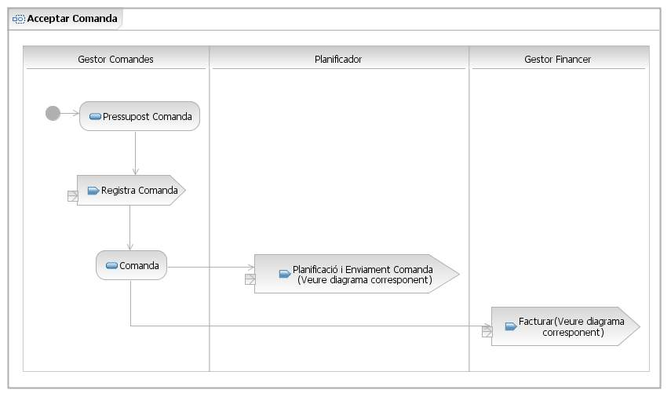
El gestor de comandes rep el pressupost de la comanda que ha acceptat el client i enregistra una nova comanda al sistema.
Un cop ha donat d'alta la comanda informa al planificador a llarg termini de la nova comanda i aquest actualitza la planificació en base a la nova informació de la que disposa.
A la vegada que avisa al planificador el Gestor de comandes també es comunica amb el Gestor financer que s'encarrega de generar una factura de la comanda.

Aprofundint en la planificació de la comanda per part del planificador tenim:
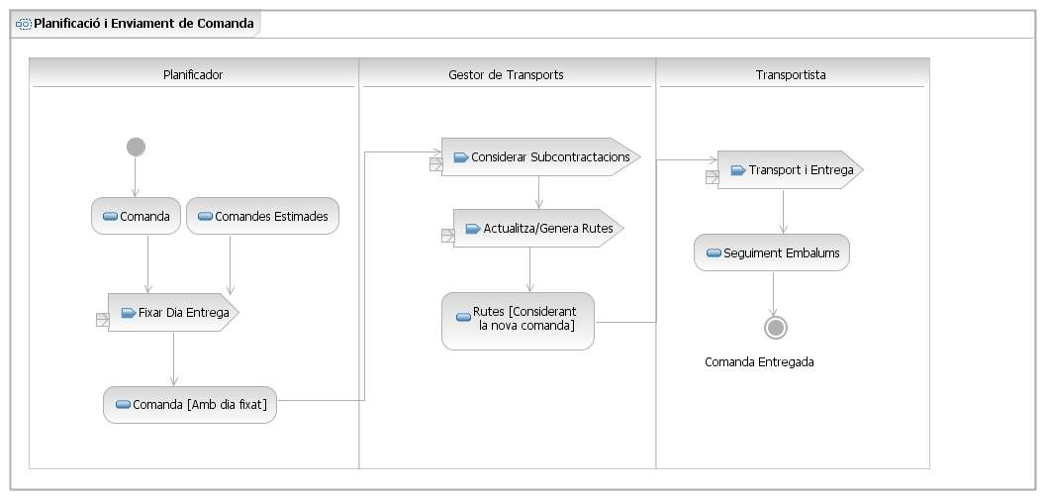

El planificador rep la informació de la comanda que el client ha acceptat i fixa el dia d'entrega. Si la empresa no disposa dels suficients recursos per a donar el servei que s'ha pactat amb el client el Planificador considera les subcontractacions que són necessàries. Un cop ja tenim els mitjans de transport necessàris per satisfer la comanda (siguin de la empresa o subcontractats) enviem la informació al gestor de transports que actualitza/genera noves rutes optimitzades per als transportistes on ja s'hi té en compte la nova comanda.

Cancel·lar Comanda
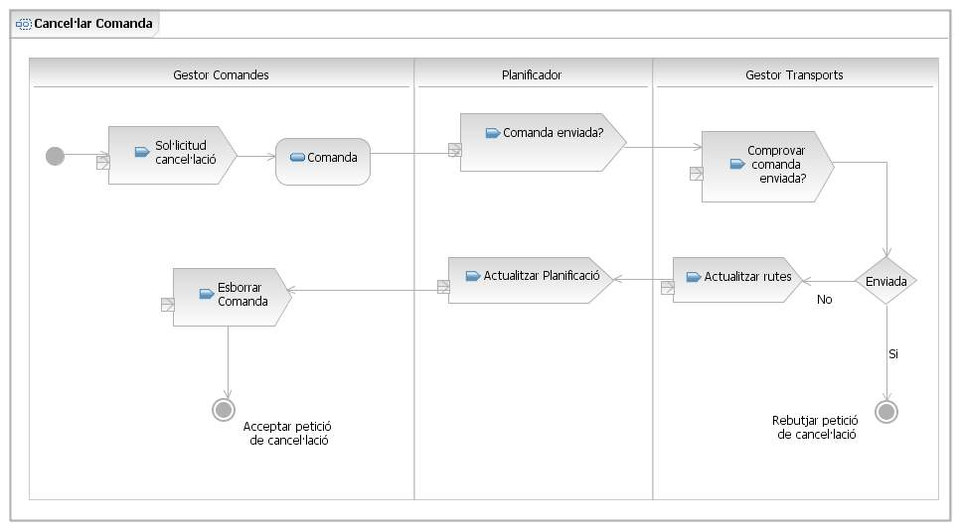
Quan el gestor de comandes rep la sol·licitud de cancel·lació d'una comanda demana informació al Planificador per saber-ne l'estat. El Planificador consulta amb el Gestor de Transports l'estat dels embalums de la comanda. Si no hi ha cap embalum en ruta (carregat als vehicles de transport) s'accepta la cancel·lació i es recalculen les rutes noes rutes òptimes. En cas contrari es denega la sol·licitud.

Recollir Embalum
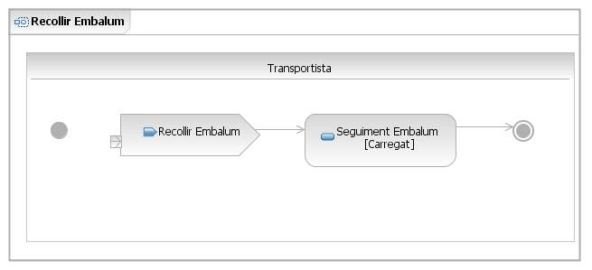
El transportista es dirigeix al punt de recollida, recull l'embalum i el marca com a carregat dins del vehicle de transport.

Entregar Embalum
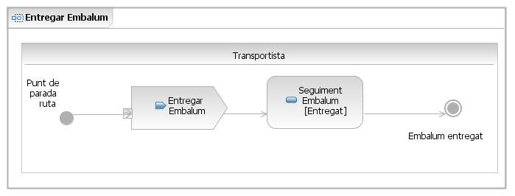
El transportista es dirigeix al punt d'entrega de l'embalum i un cop entregat al receptor envia una confirmació a l'empresa que marca l'embalum com a entregat.

Fer Pagament
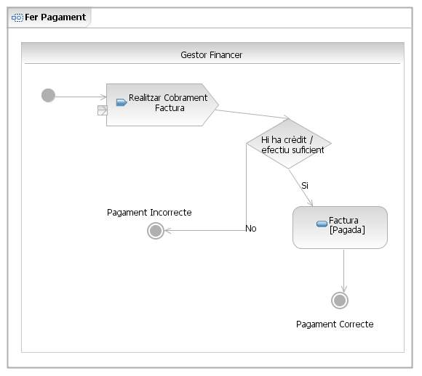
Si un client es dirigeix al gestor financer per a pagar una factura (ja sigui en efectiu, targeta de crèdit o domiciliació bancària) el gestor financer certifica que s'abona l'import que pertoca i marca la factura com a pagada. Si l'import que s'abona no és suficient la factura continua quedant pendent de pagament.

Fer Reclamació
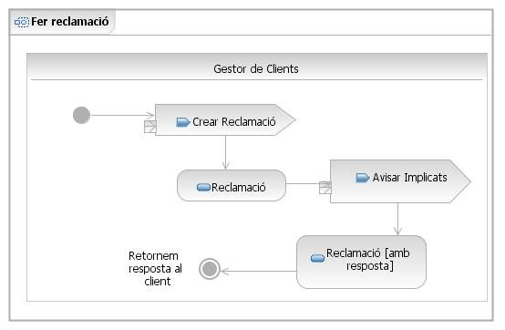

El Gestor de Clients rep una reclamació d'un dels clients de la empresa i la registra en el sistema. A continuació avisa als implicats i retorna una solució o una resposta al client.

Demanar Pressupost Contracte
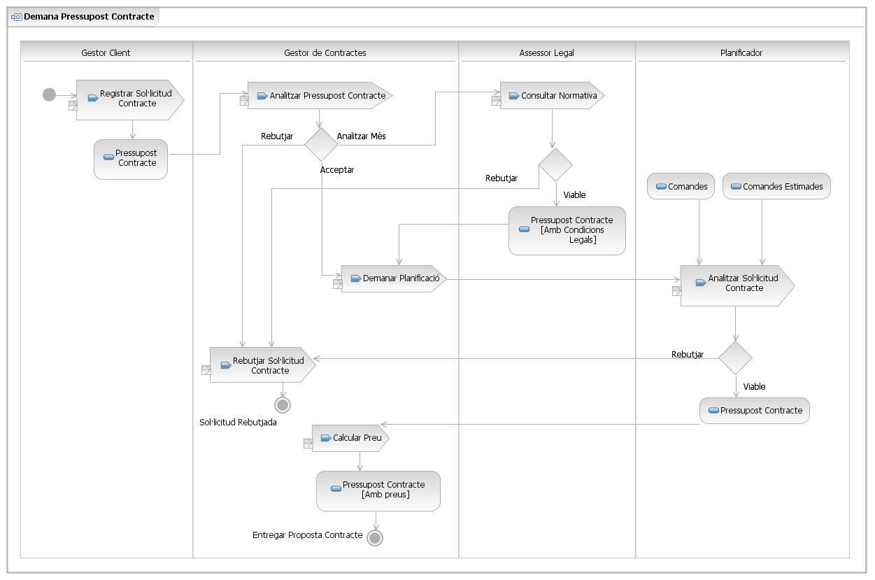
Explicació en la pàgina següent
Quan arriba una petició de Pressupost de Contracte el Gestor Client enregistra la petició i en crea un Pressupost amb la informació que demanda el Client
Aquest pressupost el rep el Gestor de contractes que en fa un anàlisi inicial, en el qual pot descratar la petició, analitzar-la més a través de l'Assessor Legal o acceptar-la i passar-li al Planificador.
Quan l'Assessor Legal rep un Pressupost l'analitza i o bé el retorna analitzat al Gestor de Contractes amb puntualitzacions d'aspectes legals (tal com aduanes, permisos, tipus de transport...) o bé el rebutja.
En tot cas el Pressupost arribarà a passar per el Planificador qui també podrà rebutjar d'acord a la situació de cárrega de treball, conveniència estratègica o altres factors o bé junt amb l'informació de Comandes pendents i Comandes estimades pendents retornar el Pressupost al Gestor de Contractes amb informació sobre els Transports i els horaris especifics que es podria realitza el Contracte.
Finalment el Gestor de Contractes ja amb tota la informació posa un preu al contracte i retorna la proposta al Client.

Acceptar Contracte
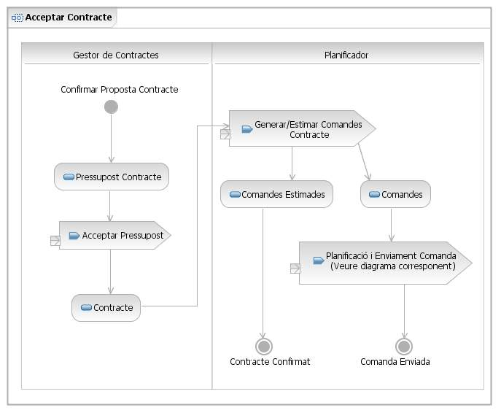
Quan un client accepta un pressupost de contracte de distribució aquesta petició arriba al Gestor de Contractes que genera un contracte a partir del pressupost.
A partir d'aquest contracte en cas que tingui establert comandes periòdiques a llocs concrets es generen les comandes corresponents i es planifiquen tal com apareix en el diagrama de processament i enviament de comanda.
Si el contracte té establert enviaments a zones no concretes o en moments no concrets (ho sigui el client ha d'enviar una ordre amb l'informació concreta cada cop que vulgui enviar quelcom en aquest contracte) es generen unes Comandes Estimades que ajudarán a prendre decisions futures en la planificació.

Acceptar Comanda No Automàtica d'un Contracte
Aquesta és una realització adicional del cas d'ús de negoci Acceptar Comanda.
Quan un client demana una comanda dins el marc d'un contracte establert entre l'empresa i el client primer de tot és registrat pel gestor de client. Llavors es passa un pressupost del que el client demana al Gestor de Contractes.
El Gestor de Contractes analitza si la petició és dins dels termes en què es va fer el contracte. Si no fos així rebutja la petició. En cas que ho sigui el Gestor de Contractes construeix una comanda a partir d'aquest pressupost i la passa al planificador per a que sigui planificada i processada tal com es descriu en el diagrama de Planificació i Enviament de Comanda.

Cancelar Contracte
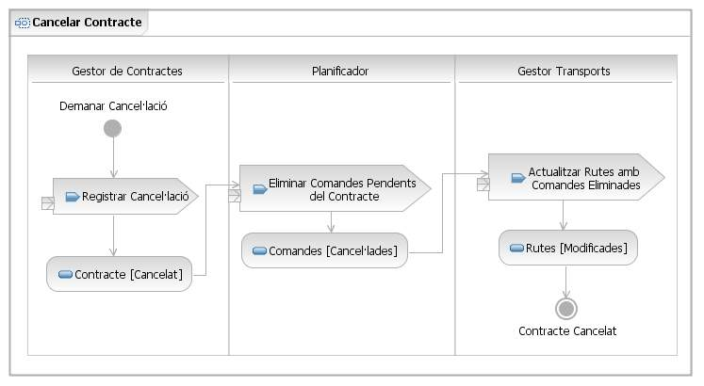
Quan un client demana la cancel·lació d'un contracte, aquesta petició arriba a el Gestor de Contractes que marca el Contracte com a cancelat.
Al cancelar-se el Contracte el Planificador n'elimina les comandes registrades que estaven pendents I el Gestor de Transports refà les rutes per adaptar-les a les comandes actuals.

